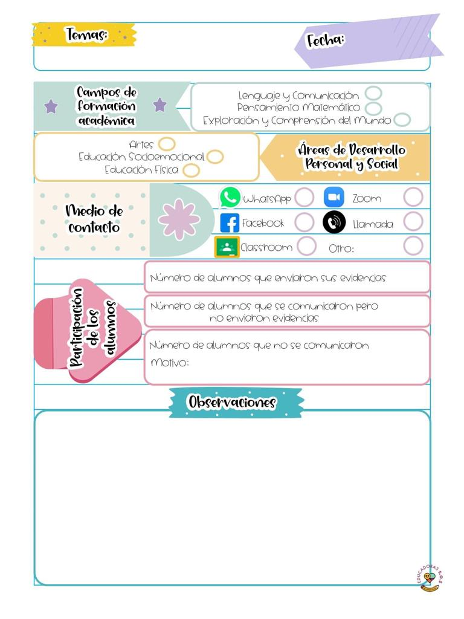

**El día de hoy se abordaron los contenidos de APRENDE EN CASA III, en donde se busca favorecer el área socio emocional en donde los alumnos tienen que identificar y reconocer cuando necesita ayuda**

**Observaron un video de reflexión llamado cuerdas, en donde una niña le ayuda a realizar ciertas actividades a un niño con discapacidad.**

**Haciendo reflexionar a los alumnos acerca de cómo favorecer la empatía hacia los demás.**

Lunes 07 junio del año 2021

Diario de la alumna practicante

**Jardín de niños “Diego Rivera”**

**2° Y 3° grado mixto Sección “B”**

**Practicante normalista:**

**Yadira Alejandra Palomo Rodríguez**



**Hoy martes se abordaron los contenidos de APRENDE EN CASA III, en donde se busca favorecer el campo de exploración y conocimiento del mundo natural y social, así como el campo de pensamiento matemático.**

**Se favorece el aprendizaje esperado de: describe y explica características comunes que identifica entre seres vivos y elementos que observa en la naturaleza, a través de video educativos de los ecosistemas de la selva y el desierto en donde a través de la observación pueden percibir las diferencias de los animales que habitan en cada uno, posteriormente eligen uno de los dos ecosistemas y realizan una maqueta y grabaron un video explicando las características.**

**Trabajaron con material que tenían en casa, utilizando su imaginación para poder elaborar la maqueta.**

Martes 08 Junio del año 2021

Diario de la alumna practicante

**Jardín de niños “Diego Rivera”**

**2° Y 3° grado mixto Sección “B”**

**Practicante normalista:**

**Yadira Alejandra Palomo Rodríguez**



**El día de hoy se abordaron los contenidos de APRENDE EN CASA III, en donde se busca favorecer el campo de lenguaje y comunicación desarrollando el aprendizaje esperado de narra historias que le son familiares, habla acerca de los personajes y sus características, a las acciones y los lugares donde se desarrollan.**

**Utilizando un cuento corto de pictograma para poder darle continuidad a la historia.**

Miércoles 09 junio del año 2021

Diario de la alumna practicante

**Jardín de niños “Diego Rivera”**

**2° Y 3° grado mixto Sección “B”**

**Practicante normalista:**

**Yadira Alejandra Palomo Rodríguez**



**El día de hoy se abordaron los contenidos de APRENDE EN CASA III, en donde se busca favorecer el campo de exploración y conocimiento del mundo natural y social.**

**Se favorece el aprendizaje esperado de: describe y explica características comunes que identifica entre seres vivos y elementos que observa en la naturaleza, a través de video educativos de los ecosistemas de la selva y el desierto en donde a través de la observación pueden percibir las diferencias de los animales que habitan en cada uno, posteriormente eligen uno de los dos ecosistemas y realizan una maqueta y grabaron un video explicando las características.**

**Trabajaron con material que tenían en casa, utilizando su imaginación para poder elaborar la maqueta.**

**Expusieron de manera individual la maqueta dando a conocer las características en la clase virtual dando a conocer la información al resto del grupo.**

Jueves 10 junio del año 2021

Diario de la alumna practicante

**Jardín de niños “Diego Rivera”**

**2° Y 3° grado mixto Sección “B”**

**Practicante normalista:**

**Yadira Alejandra Palomo Rodríguez**



**El día de hoy se abordaron los contenidos de APRENDE EN CASA III, en donde se busca favorecer el campo de exploración y conocimiento del mundo natural y social.**

**Se refuerza el contenido de los ecosistemas con videos educativos y registro en su cuaderno acerca de lo aprendido durante la semana.**

Viernes 11 junio del año 2021

Diario de la alumna practicante

**Jardín de niños “Diego Rivera”**

**2° Y 3° grado mixto Sección “B”**

**Practicante normalista:**

**Yadira Alejandra Palomo Rodríguez**